**Trabalho da Trilha Matemática**

**Itinerário Formativo de Matemática:**

**Fechando as Contas**

**Prof: Júlio Varela**

* **Profissão: Professor de Matemática**

O curso de licenciatura em matemática é ideal para os profissionais que desejam seguir a carreira docente, apesar desta não ser a única oportunidade profissional para um licenciado. O futuro professor deve ser capaz de fazer com que seus alunos desenvolvam afinidade pelos números e tenham um bom raciocínio lógico.

Um bom professor de matemática desperta em seus alunos interesses que podem fazer a diferença no futuro profissional das novas gerações. Ele pode ser a figura que planta nos alunos os sonhos profissionais de serem engenheiros, físicos ou outras carreiras que dependem de forma significativa dos números.

Você tem o perfil profissional de um bom licenciado em matemática? Então agora é a hora de conhecer o curso que você escolheu.

O curso de graduação de licenciatura em matemática tem duração de 4. O objetivo é contribuir para o desenvolvimento de profissionais da área, permitindo que o futuro profissional tenha um excelente domínio da disciplina.

A primeira é ideal para alunos que aprendem melhor com a presença física do professor e valorizam os momentos de encontro com seus colegas. Já a modalidade EAD é perfeita para alunos que têm uma rotina corrida por trabalharem em horário comercial ou terem outras responsabilidades.

* **Onde fazer:**

**Unesp – Universidade Estadual Paulista, Guaratinguetá, SP.**

**Duração: 4 anos**

**5º melhor universidade do Brasil (Ranking Universidades)**

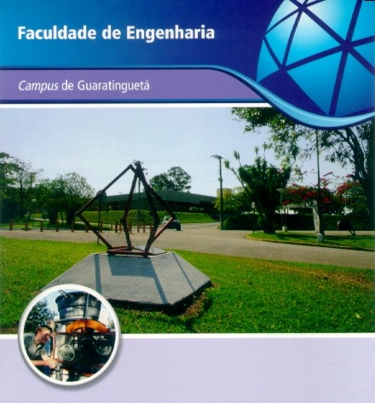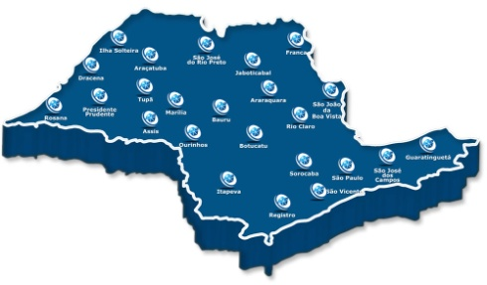

A Faculdade de Engenharia (FE), campus de Guaratinguetá - UNESP, colhe benefícios por estar instalada no coração do Vale do Paraíba, ilha de excelência industrial brasileira, estimulando sensivelmente o desenvolvimento da região.  Indústrias dos setores automobilístico, aeronáutico e químico são as parceiras ideais para os egressos das cinco modalidades de engenharia oferecidas pela FE - que mantém, ainda, cursos de Licenciatura em Física e Matemática

**Unifei – Universidade Federal de Itajubá, Itajubá, MG.**

**Duração: 4 anos.**

**53º melhor universidade do Brasil (Ranking Universidades)**

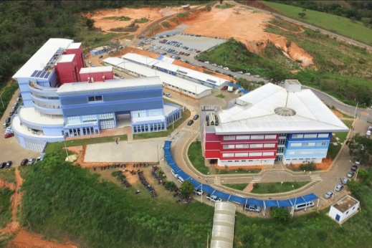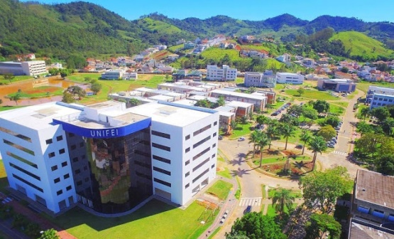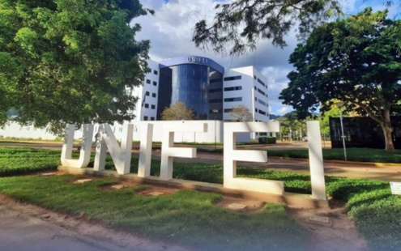

A Universidade Federal de Itajubá (Unifei), f undada em 1913 com o nome de Instituto Eletrotécnico e Mecânico de Itajubá – IEMI, por iniciativa pessoal de Theodomiro Carneiro Santiago e patrocínio de seu pai, Coronel João Carneiro Santiago Júnior, e que desejava organizar em sua cidade um estabelecimento para a formação de engenheiros mecânicos e eletricistas, onde o ensino fosse voltado para a realidade prática, e o ambiente de trabalho fosse tão aproximado quanto possível da vida real, para evitar o choque experimentado pelo estudante quando deixava os bancos escolares para ingressar na vida profissional.

Com essa intenção, o Dr. Theodomiro viajou, em 1912, para a Europa e os Estados Unidos, com a finalidade de estudar os novos métodos de ensino técnico, contratar professores e adquirir equipamentos e utensílios para os laboratórios da futura instituição. O fundador almejava, sobretudo, homens práticos, capacitados para serem úteis à indústria nacional, à sociedade e à grandeza do país.

* **Campo de Atuação:**

Um dos caminhos mais comuns para o profissional formado em Matemática é seguir a **carreira acadêmica**. O professor de Matemática pode atuar em escolas de ensino fundamental e médio. Se optar por continuar os estudos fazendo mestrado e doutorado, este professor pode ministrar aulas em universidades.

Além de atuar como professor, o matemático pode contribuir significativamente em áreas como:

* Economia
* Medicina
* Seguros
* Engenharia
* Informática
* Finanças

Na indústria, o matemático pode desempenhar **atividades** em setores como:

1. **Design de Produtos** ? Realiza testes e simula a funcionalidade de embalagens dos produtos otimizando sua forma.

2. **Produção** ? Otimiza os processos de produção para evitar desperdícios, gerencia a cadeia de suprimentos e atua na modelagem de sistemas de produção.

3. **Gerenciamento Ambiental** ? Cria modelagens com o intuito de auxiliar decisões a respeito de produtos ou processos que causam danos ao meio ambiente.

4. **Biomatemática** ? Atua na recuperação de imagens obtidas por exames como tomografias e ressonâncias. Quantifica a leitura de imagens de ultrassonografia.

5. **Economia e Mercado Financeiro** ? Faz projeções de risco. Otimiza o gerenciamento de investimentos. Realiza modelagem de produtos financeiros.

6. **Ciências Computacionais** ? Cria algoritmos para software e também traduz modelos matemáticos para a linguagem computacional.

* **Média Salarial:**



(<https://www.salario.com.br/tabela-salarial/?cargos=P#listaSalarial>)

* **Posso comprometer 33% da renda para financiamentos (carro).**

**1 - Carro, valor do carro, valor de financiamento, valor da parcela. (fotos)**

**2 - Uma casa: aluguel mensal, valor para compra. Fotos, bairro.**

**3 – Sobrará quanto do salário.**